Информационная справка по проведенным мероприятиям в рамках Года родных языков и народного единства за март 2021 года

ДОУ | Наименование мероприятия | Количество участников | Информация о мероприятии | Фото
МБДОУ “Семиозерский детский сад “Айгуль” | Художественно-эстетическое развитие. Аппликация «Украсим фартуки татарским узором»  Праздник “Весна идет, Навруз идет” | 18  83 | «Украсим фартуки татарским узором».  Цель: познакомить детей с татарской народной одеждой, головным убором, обувью. Воспитывать интерес к национальной культуре татарского народа. Развивать сенсомоторную координацию, мелкую моторик рук.  Задачи:  Художественное творчество: обучать детей выполнять композицию в виде татарского орнамента способом накладной аппликации. Формировать самостоятельность и творчество детей.  Праздник “Весна идет, Навруз идет”  Цель:  Приобщать детей к национальной культуре и традициям татарского народа.  Формировать праздничную культуру, вызывать у детей эмоционально- положительное отношение к праздникам, дать знания о величии татарского народа. Познакомить с татарскими народными играми, элементами татарских народных танцев. Развивать у детей стремление к активному участию в праздниках | 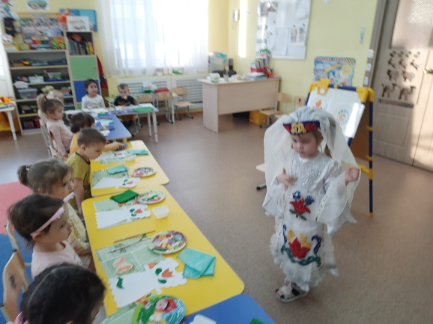  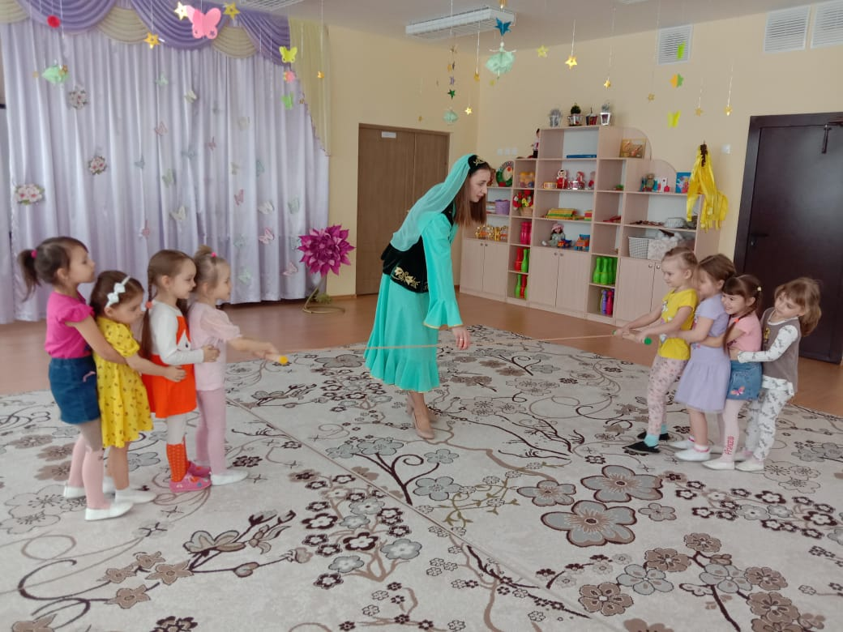
 | досуг «Масленица в сад пришла» | 80 | Цель.Расширять знания детей о праздниках на Руси.  Продолжать знакомить с русским народным праздникам « Масленица»  Задачи:  - Прививать любовь и уважение к народным традициям.  - Обогащать духовный мир детей.  - Активизировать словарь детей.  - Вызывать эмоциональное сопереживание и участие в игре-действии.  - Воспитывать у детей чувство музыкального ритма, правильно передавать несложные танцевальные движения.  - Развивать чувство гостеприимства и желание играть в народные игры. | 